**2022/3/29**

1. URL, IP Address, PORT
   1. URL

* 웹 페이지를 찾기 위한 주소
* 컴퓨터 네트워크상의 자원이 어디 있는지 나타내는 역할
* <protocol>://<domain>:<port>/<path>?<parameters> 의 구조
  1. IP Address
* 컴퓨터 네트워크에 연결된 장치들이 서로를 인식하고 통신하기 위해 가지고 있고 사용하는 번호
* 알아보기 쉽게 하기 위해 DNS(Domain Name System)를 이용하여 도메인<->ip 주소 변환 가능

(그러므로 도메인 대신 ip 주소를 써도 같은 웹 페이지로 이동)

* IPv4의 경우 0.0.0.0 ~ 255.255.255.255, IPv6의 경우 0:0:0:0 ~ FFFF:FFFF:FFFF:FFFF까지 표현 가능
  1. PORT
* 네트워크 서비스 또는 특정 프로세스를 식별하는 번호
* 도메인이나 ip 주소 뒤에 표기
* 0~65535까지의 포트 번호 존재
* DNS -> :53, http -> :80, SSL(보안 소켓 계층) 방식의 http(https) -> :443 등은 잘 알려진 포트 번호

1. HTML Living Standard
   1. 두 개의 표준 HTML

W3C와 WHATWG는 서로 협업하여 HTML을 개발해 왔으나, 개발 방향의 차이로 HTML5와 HTML Living Standard로 갈라지게 됨

* 1. HTML5
* XML 기반의 문법을 사용하던 XHTML에서 다시 HTML로 회귀
* 이전에 복잡하게 구현해야 했던 다양한 기능들이 기본 API로 추가됨
  1. HTML Living Standard
* 따로 버전 없이 그 때 그 때 업데이트
  1. 통합

두 버전의 차이가 큰 것은 아니었지만, 두 개의 표준은 혼란을 초래할 수 있다고 판단하여 HTML5는 5.3버전을 마지막으로 개발을 중단하고 HTML Living Standard가 표준이 됨

1. Grouping Content
   1. <ol> (Ordered List)

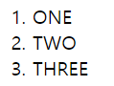

* 순서가 있는 목록
* 리스트 요소인 <li>를 포함한 형태
* type 속성 지정으로 icon 변경 가능 ( type=”a”, “A”, “i”, “I”, etc…)
  1. <ul> (Unordered List)

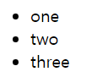

* 순서가 없는 목록
* 리스트 요소인 <li>를 포함한 형태
* css의 list-style 속성으로 icon 변경 가능
  1. <dl> (Definition List)

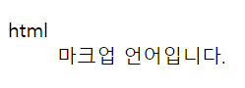

* 정의 목록 (특정 용어에 대한 정의 제목과 설명을 기재)
* 정의 제목 요소인 <dt>와 정의 설명 요소인 <dd>의 쌍을 포함한 형태
  1. <div> (Definition List)

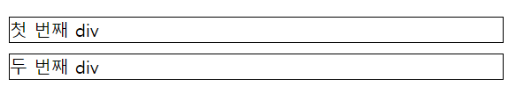

* 순수 컨테이너 (아무것도 표현하지 않음)
* 여러 요소들을 묶어서 레이아웃을 지정하는 용도로 사용
* 의미를 가진 다른 요소로 표현하기 어려울 때만 사용하고 무분별한 사용은 지양해야 함
  1. <figure>



* 이미지와 그 캡션을 표현하기 위해 사용
* <figcaption> 태그를 사용하여 이미지에 대한 설명 기재
  1. <p>

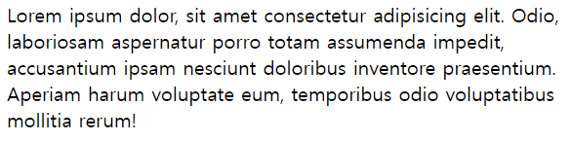

* 문서의 단락을 표시하기 위해 사용
* 줄 바꿈의 목적으로는 사용하지 않음
  1. <pre>

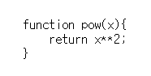

* 코드 등의 형식을 그대로 표시하기 위해 사용
  1. <blockquote>



* 인용문을 블록으로 표시하기 위해 사용
* <cite> 태그로 창작물의 저자나 출처를 기재
  1. <q>



* 인용문을 문장 안에 삽입하기 위해 사용
  1. <main>
* 문서의 주요 컨텐츠 내용을 표시하기 위해 사용
* 최신 태그이기 때문에 IE에서는 지원하지 않음
  1. <hr>

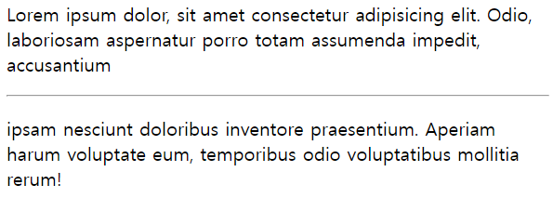

* 장면 또는 주제의 전환이 있을 때 수평선을 그리기 위해 사용
* 브라우저마다 조금씩 다르게 표시되기 때문에 주의